昆明医科大学第二附属医院限制类医疗
技术培训基地消化内镜招生计划

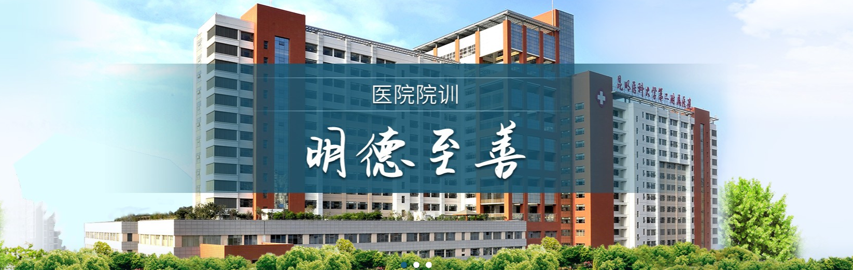
根据云南省医疗服务质量评估中心《医疗技术临床应用管理办法》、《关于2021年度医疗技术临床应用管理工作的通知》的要求，为加强限制类医疗技术临床应用的规范化管理与人才队伍建设，昆明医科大学第二附属医院限制类医疗技术临床应用规范化培训基地面向全省招收2025年省级限制类医疗技术规范化培训学员，具体招生安排如下：

一、招生计划（2024年202401批次）
序  号 | 技术  名称 | 承担  科室 | 培训  时间 | 招生  人数 | 负责人及  联系方式 | 培训  费用
1 | 消化内镜四级诊疗技术 | 消化内科一病区 | 2025.1.1-  2025.6.30 | 5 | 李俊13312510888 | 免费
2 | 消化内镜三级诊疗技术 | 消化内科一病区 | 2025.3.1-  2025.5.31 | 10 | 李俊13312510888 | 免费
3 | 消化内镜四级诊疗技术 | 消化内科一病区 | 2025.7.1-  2025.12.31 | 8 | 李俊13312510888 | 免费
4 | 消化内镜三级诊疗技术 | 消化内科一病区 | 2025.7.1-  2024.12.31 | 10 | 李俊13312510888 | 免费
二、基地特色
昆明医科大学第二附属医院（原工人医院）为肝胆胰专科医院。消化内科一病区现有医护63名，其中硕导5人，正高职称5人，副高职称6人，硕士以上学历83%。拥有国家级和省级人才，学科多人担任全国或云南省消化病或消化内镜学会主任委员、副主任委员或委员，各个学科方向各有所长，并且建立了老、中、青结合的学科梯队。目前我科拥有奥林巴斯、富士等胃肠镜、Spyglass、超声内镜、小肠镜、胶囊内镜、X-光机、内镜治疗仪、消化道动力检测仪等先进医疗设备。年门诊量近4万人次，胃肠镜检查人次近5万人次，收治各类消化疾病患者近4仟人次。2023年再次获省级重点专科建设项目。作为云南省消化内镜研究室和培训基地，我科消化内镜室已熟练开展内镜经粘膜下隧道肿瘤切除术、经口内镜下环形肌切开术、内镜下胃肠息肉切除术、内镜下消化道扩张及支架置入术、内镜下食管胃底曲张静脉结扎及组织胶硬化剂注射术、内镜下消化道止血术、内镜下胃肠道早癌诊断、ERCP、ESD、EMR、PEG、EST、ENBD、ESE、STER、POEM、胆胰管支架置入术、胶囊内镜、小肠镜诊治、超声内镜下诊治、经口胆道镜下胆管结石液电碎石术、经口胆道镜下胆管活检术、内镜下逆行阑尾炎治疗、内痔曲张静脉套扎术/硬化术、经内镜消化道全层切除术等多项内镜技术。尤其经内镜下逆行胆管胰管造影术（ERCP）检查治疗，云南省最早开展，目前已完成ERCP胆胰疾病诊疗近2万余例，ERCP手术数量、难度及质量均居云南省第一位，胆胰疾病的治疗量占云南省75%以上。率先完成云南医学史上最高龄及最低龄患者ERCP，为云南省和西南地区培养了大量ERCP人才。现已形成规范化带教工作团队，在临床医疗、学科发展、科研建设等各方面取得了显著的成绩在临床医疗、学科发展、科研建设等各方面取得了显著的成绩。已成功举办消化内镜三、四级手术培训班3期，采用理论及实际操作培训，培训过程有计划、有日程、有考核，均由带教老师手把手带教，学习效果良好，学习后当地医院均独立开展工作。
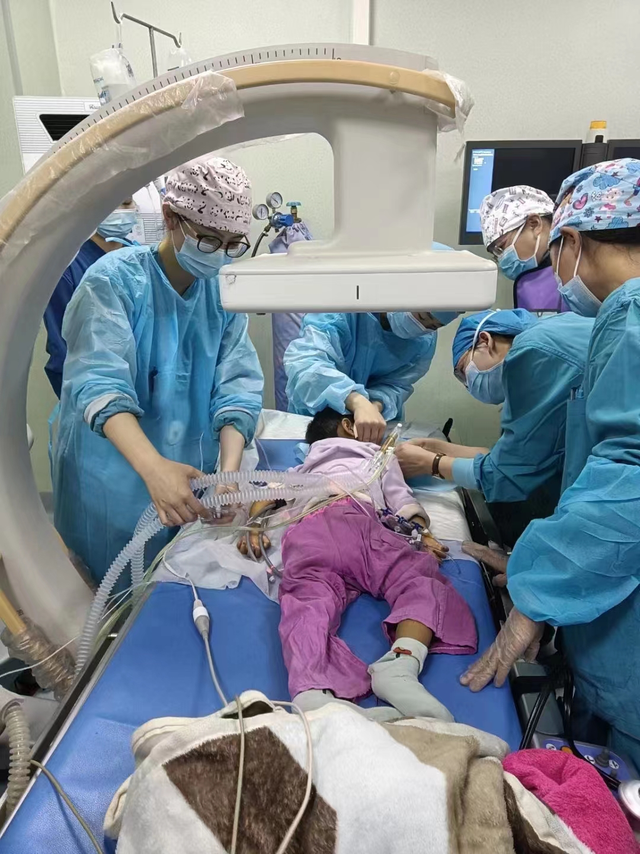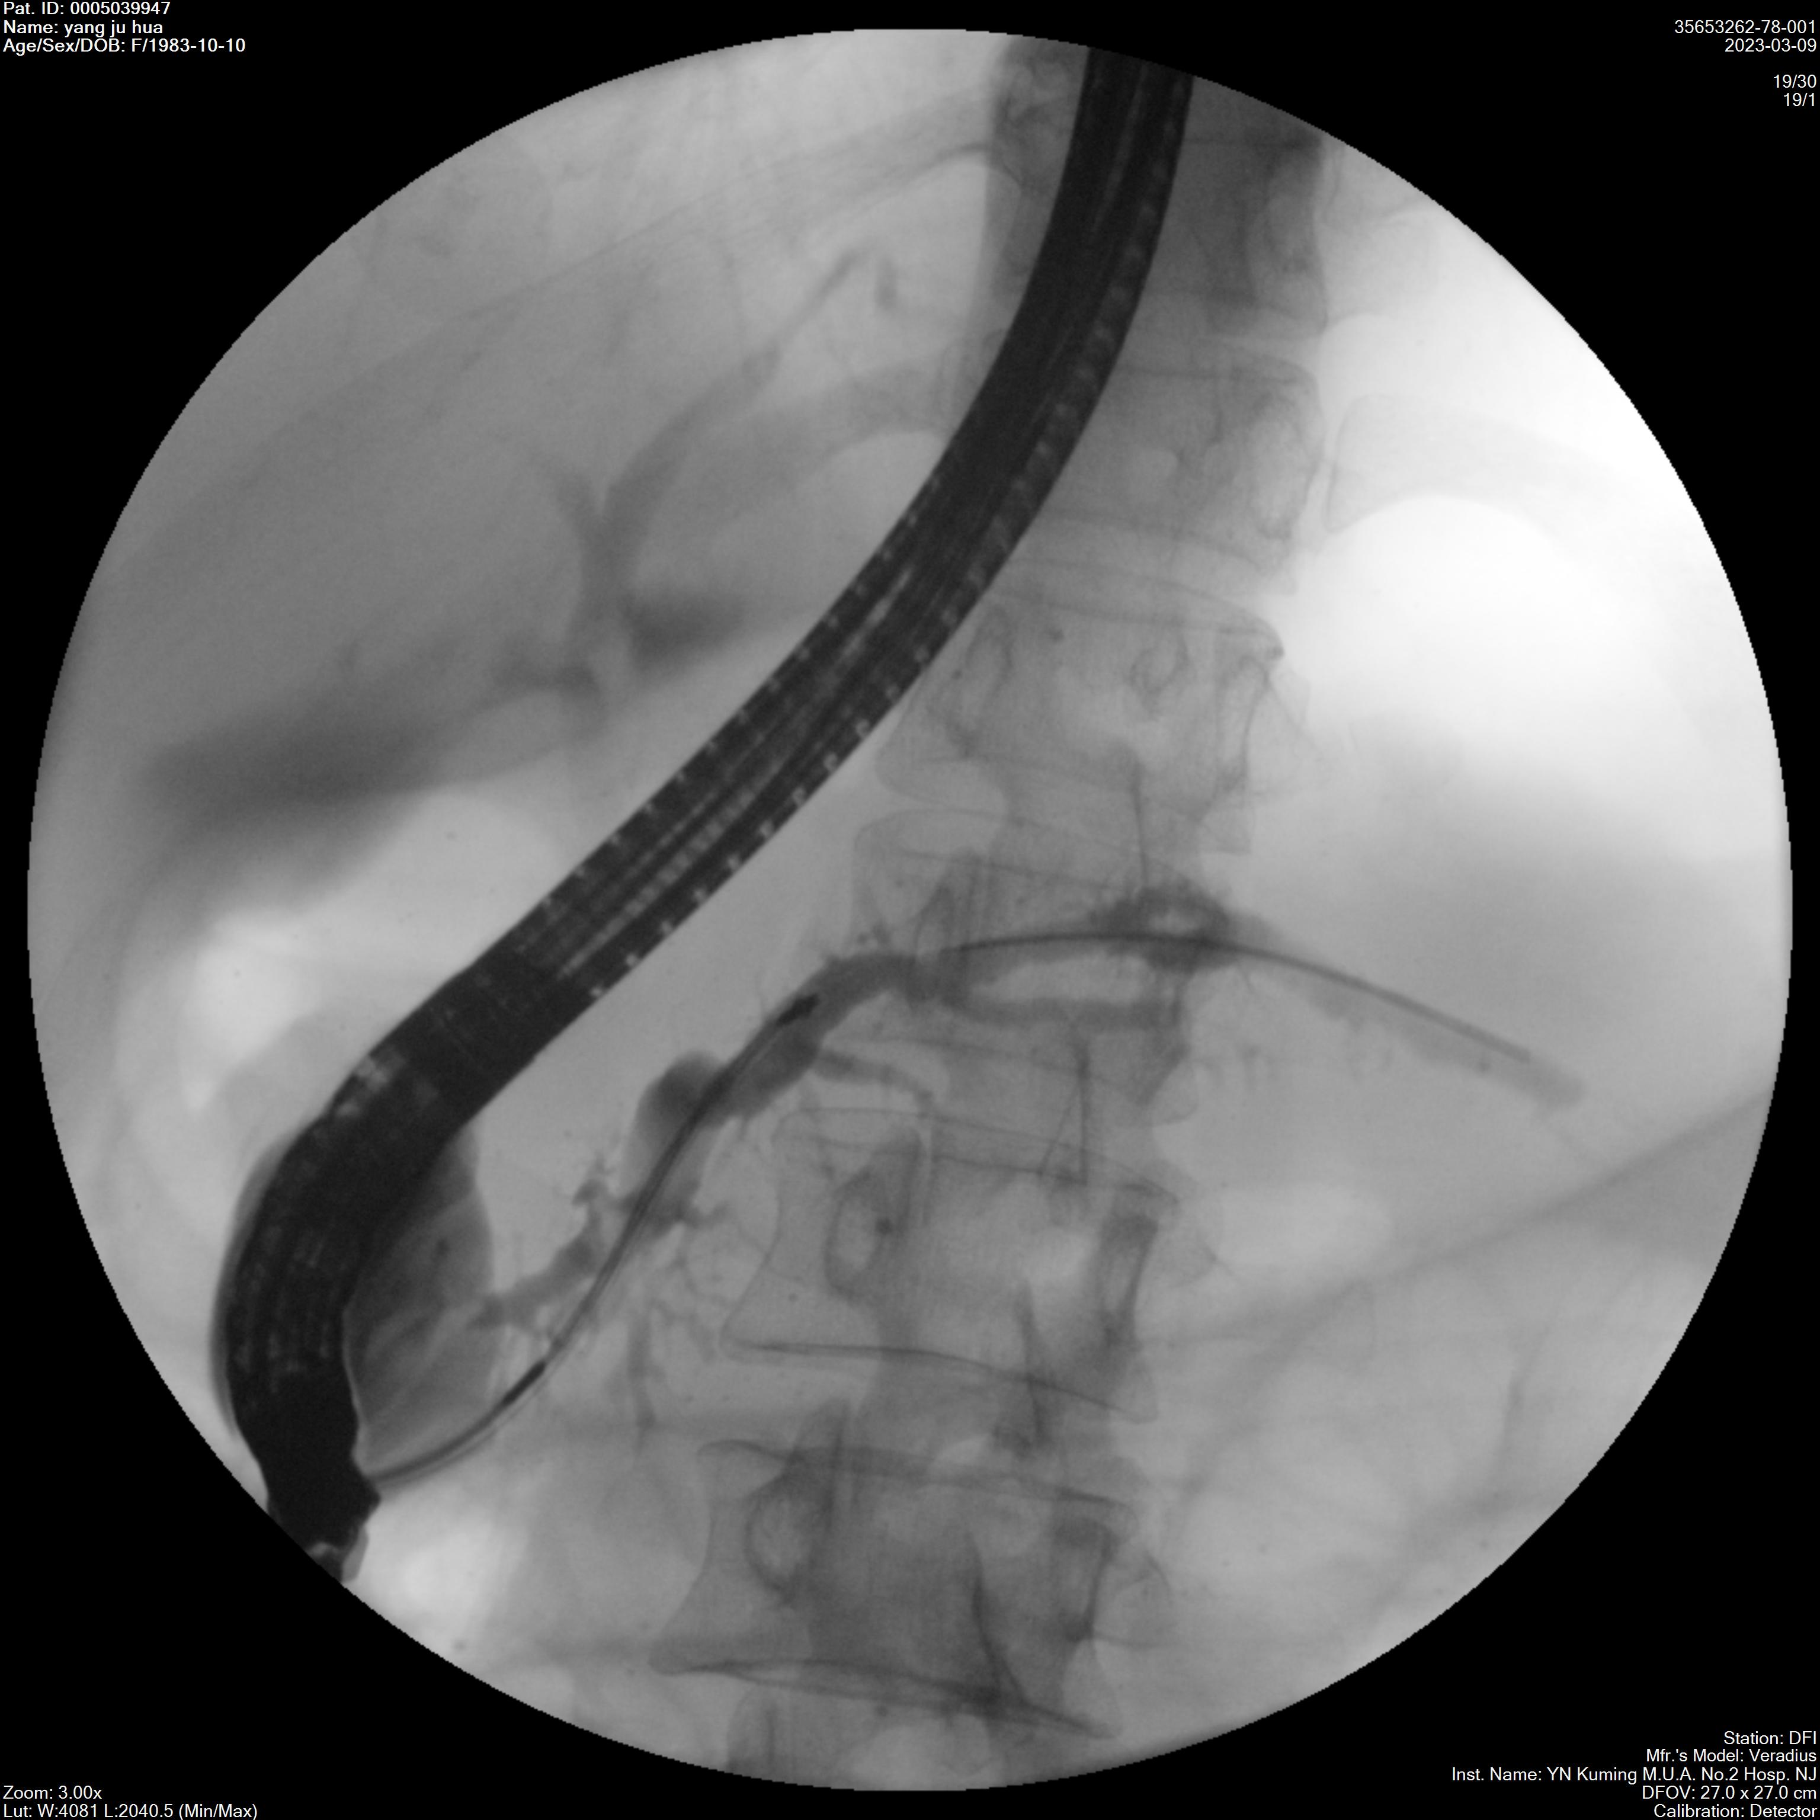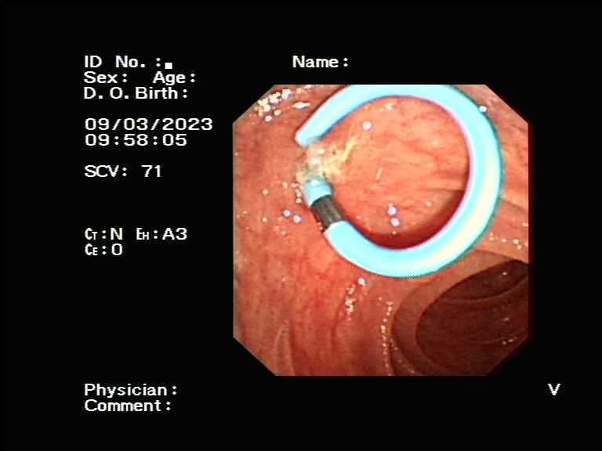

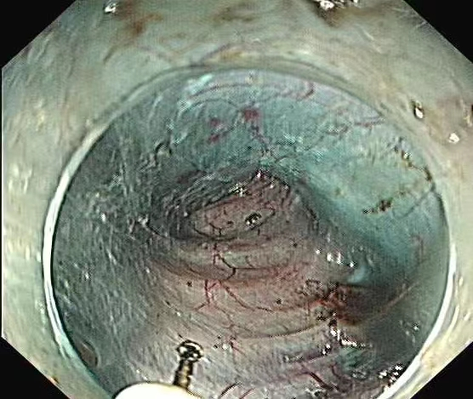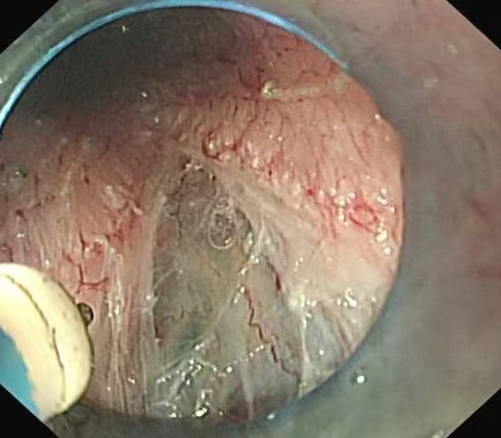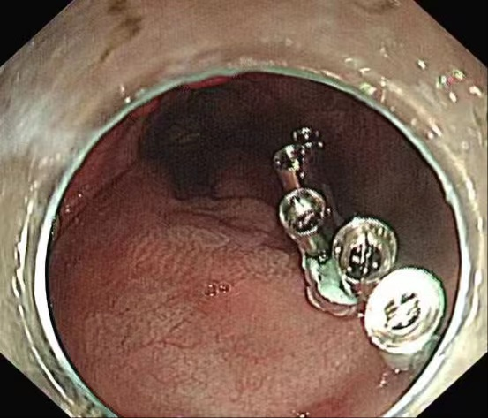

三、报名方式
1.符合资格要求的学员可联系对应专业的基地负责人，经负责人初步审核通过后，由“云南医评”微信公众号进入报名通道进行报名，经医评中心审核通过后，请扫描申请人医师资格证书、医师执业证书、职称证书及身份证至我院医务处邮箱：kyfeyywc@163.com。
2.各培训基地根据培训方案和计划，按照公平公开、择优录取、双向选择的原则决定是否接受参培医师，名额招满即止。
3.时间：开班前3个工作日，开班后一周内未报到者我院有权终止其培训。报到时，申请人须携带加盖公章的《昆明医科大学第二附属医院进修申请表》及其要求的相关证书原件及材料至医院医务处报到（8号楼207办公室）。
四、培训内容
（一）培训形式
理论基础、实践操作、结业考核等。
（二）学习期限
根据各限制类临床应用管理规范（2019版）要求确定。
（三）费用
限制类医疗技术规范化培训为免费，产生的交通费及住宿费用由派出单位承担。
五、证书授予
培训合格者，进入云南医评公众号培训工作板块领取《限制类医疗技术规范化培训合格证书》，该证书将作为医师申请个人限制类医疗技术备案的重要依据；同时，培训时间大于6个月的合格者可向医院申请《进修结业证书》。
六、其他注意事项
（一）培训学员资格要求：
1.二级以上公立医院（含县级）医院、大型厂矿职工医院或部队团以上医疗机构执业医师；
2.经过注册的执业医师，其注册类别和执业范围须与所申请培训技术要求的专业一致；
3.符合各限制类医疗技术诊临床应用管理规范（2019版）相关要求，取得中职及以上资格；
4.怀孕、哺乳期、有传染病等影响培训学习效果及考核的医师不予以接收。
（二）培训学习期间必须遵守各基地学员管理要求及进修医师管理相关规定；严格遵守医院各项规章制度及劳动纪律，请假者须报备批准；
（三）培训学员需配合医院做好培训期间安全管理，遇到任何安全问题可随时联系医务处、保卫处、后勤服务中心。
联系方式：
昆明医科大学第二附属医院医务处：0871-63402252；

